 | ACADÉMIE TECHNOLOGIQUE  Technologie — Classe de 5ème  Salle 207 TEC 3 | SÉQUENCE 04 — CYBERSEC · EBEP  ACTIVITÉ N°01 | 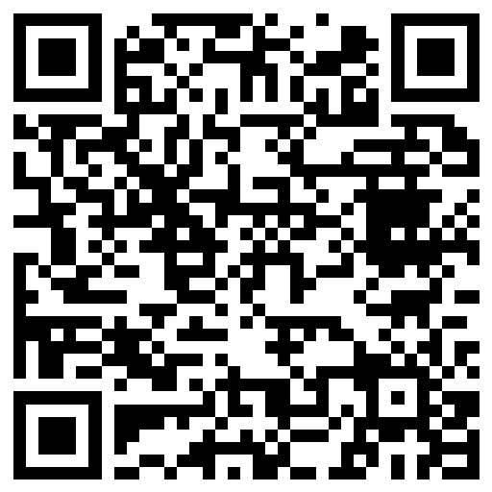

Nom : .................................... | Prénom : ............................... | Classe : .......... | Maison : ................

MON MOT DE PASSE, MA CLÉ

Le compte de Loïc a été piraté : son mot de passe était trop simple.
❓ Comment protéger mes comptes ?

1 — Entoure le mot de passe le plus FORT.

123456 loic2013 Vélo-Bleu-Mange-3-Nuages!

2 — Vrai ou faux ? Entoure.

Je peux donner mon mot de passe à un ami : VRAI / FAUX
Un mot de passe LONG est plus fort : VRAI / FAUX

BILAN : je ne ..................... jamais mon mot de passe.

